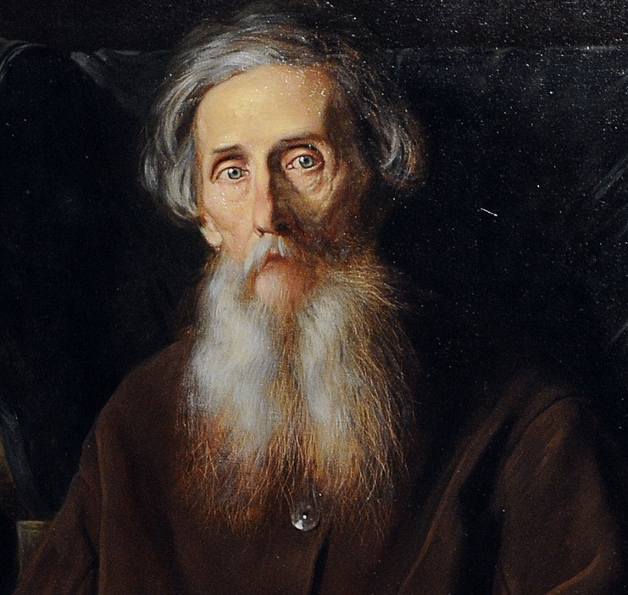
Владимир Иванович Даль (1801 —1872)
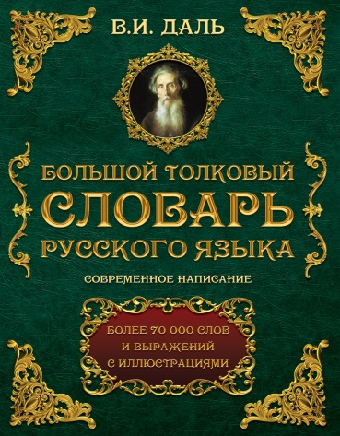
Владимир Даль вошел в историю как автор «Толкового словаря живого великорусского языка». Но список его достижений и титулов велик: собиратель фольклора, первый отечественный востоковед-тюрколог, один из учредителей Русского географического общества, представитель «натуральной школы» в литературе, пионер российской гомеопатии, наконец, автор записок о последних часах жизни Александра Пушкина.
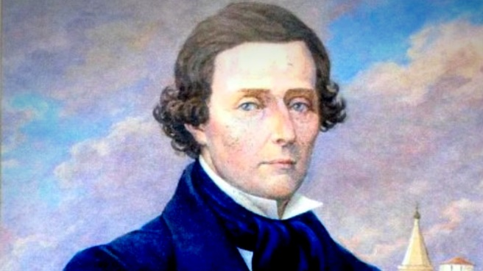
Словарь создавался с 1819 года Владимиром Ивановичем Далем. За это произведение в 1863 году он был награждён Ломоносовской премией Академии наук и удостоен звания почётного академика. Первое четырёхтомное издание вышло в период с 1863 по 1866 год.

Мало кто знает но, Даль поступал в медицинский факультет Дерптского университета. И даже двадцатилетний хирург Владимир Даль отправляется на русско-турецкую войну. Он не только оперирует раненых солдат и офицеров, но и спасает гражданское население от эпидемии чумы. В 1831 году Даль в качестве полкового лекаря участвовал в военных действиях на территории Польши.

